概要设计说明书

1．引言
1.1编写目的
此概要设计说明书是为了说明整个系统的体系架构，以及需求用例的各个功能点在架构中的体现，为系统的详细设计人员进行详细设计时的输入参考文档。
1.2背景
软件系统的名称：小学生四则运算出题系统
开发工具：Java
1.3定义
小学生四则运算出题系统是一个可以自动出题，让小学生用来复习算术的系统。
1.4参考资料
《Java 程序设计教程（第二版）》 雍俊海 清华大学出版社 2007年第二版

2．总体设计
2.1需求规定
2.1.1系统功能
自动出题，让小学生用来复习算术
2.1.2系统性能
2.1.2.1精度
100以内加减乘除
2.1.2.2时间特性要求
一小时内做完
2.1.2.4可靠性
十分可靠
2.1.2.5灵活性
较为灵活
2.1.3输入输出要求
输入为100以内数字
输出为算术的正确结果
2.1.4数据管理能力要求
无
2.1.5故障处理要求
无
2.1.6其他专门要求
无
2.2运行环境
WIN10
支持JAVA

2.2.1设备
装有JDK环境和eclipse

2.2.2支持软件
eclipse

- 2.2.3接口
- 无

2.2.4控制
无
2.3基本设计概念和处理流程
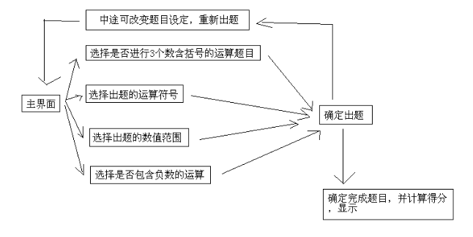
2.4结构
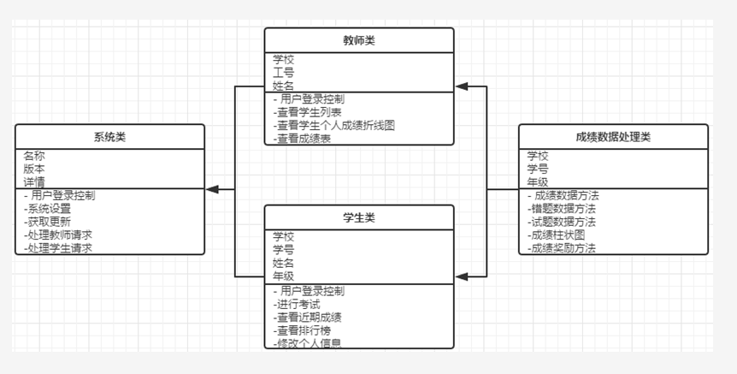
2.5人工处理过程
对所需功能的选择
2.7尚未解决的问题
无

4．运行设计
4.2运行控制
按照弹出的页面逐步进行
4.3运行时间
小于2秒

5．系统数据结构设计
无
5.1逻辑结构设计要点
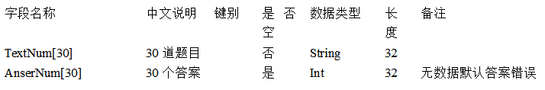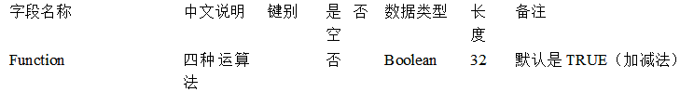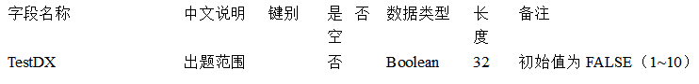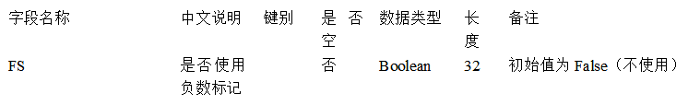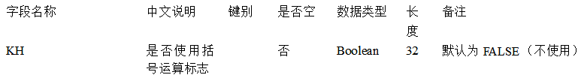
5.2物理结构设计要点
无
5.3数据结构与程序的关系
无
6．系统出错处理设计
6.1出错信息
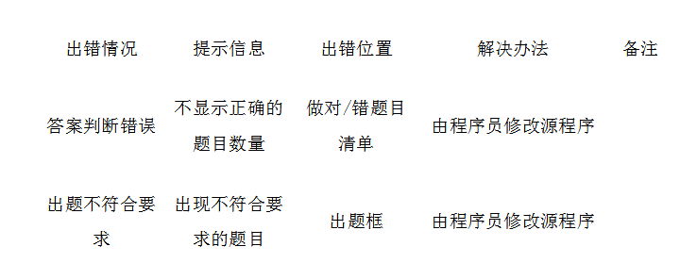
6.2补救措施
刷新页面，从新载入程序
6.3系统维护设计
不需要升级更新

